Instalar node e depois rodar o comando (rodar uma única vez ao criar o projeto).

Npm install –g create-react-app

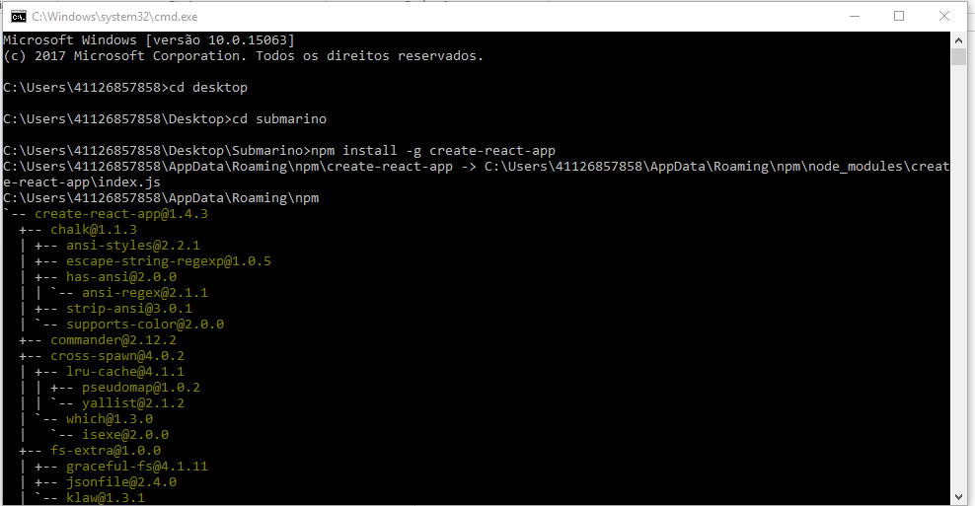

O comando npm install deve ser rodado em cada projeto.

Npm é um programa que instala somente uma vez

Npm start.

Linkar pasta com git:

1 criar pasta no github

Abir terminal do vs code (ctrl+”) digitar:

Git init

Git remote add origin caminho do diretório do git

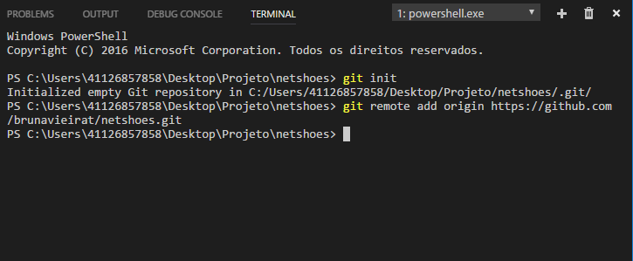

Caminho do diretório do git =

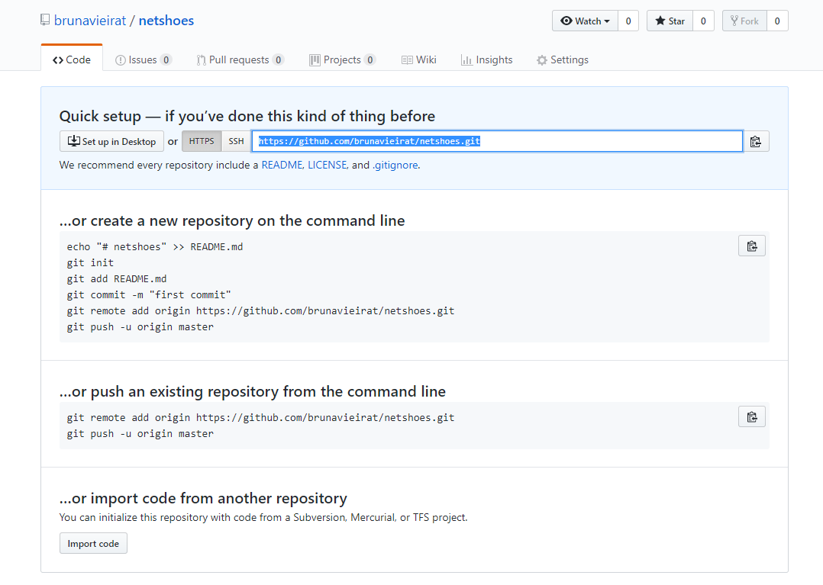

Trocar url do repositório:

Git remote set-url origin (url do git)

Sintaxe antiga (CardOfertasRelampago.css)

export default function CardProduct (props) {

return(

    <div className="card-ofertasrelampago">

        </div>

        );

};

Sintaxe nova

export default (props) >=(

    <div className="card-ofertasrelampago">

        </div>

        );